מדריך הרשמה לתיבת הצעות
מכרז פומבי מס' 2022/109 לאספקה, הובלה, התקנה, אחריות ותחזוקה של ציוד מערך ההגשה במטבח עבור המכון הלאומי למצוינות בספורט על שם אורד צ'ארלס וינגייט

תיבת ההצעות הינה תיבת הצעות מקוונת במערכת VISION SOURCING.
המציעים מתבקשים ללחוץ על הקישור הבא ולבצע רישום לתיבה:

https://account.sourcingvision.com//Site/SelfSignIn/SelfSignInGetStarted.aspx?IsNoSummonProject=1&IsSealed=1&IsArchived=0&dup&x=Akkg9bCndqfNhr%2bXFKi5uQ%3d%3d

או בקישור
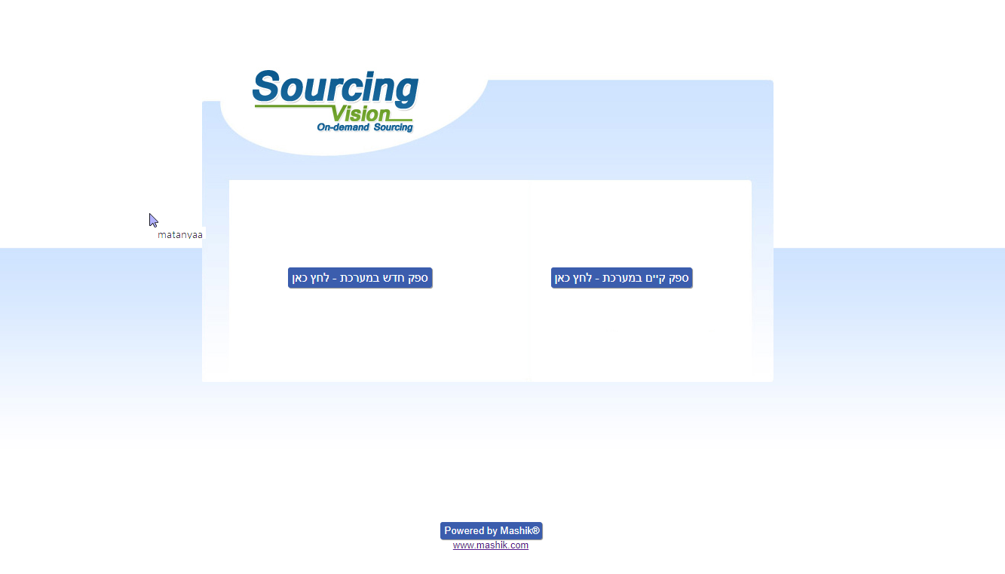
(מומלץ להתחברות באמצעות דפדפן כרום (Google Chrome).
- לאחר לחיצה על הקישור הנ"ל תופנו למסך התחברות למערכת. באם נרשמת בעבר למערכת הזן שם משתמש וסיסמא.
- באם שכחת סיסמה, הקש על "שכחת סיסמא?, יש להקליד הפרטים הנדרשים לעדכון הסיסמה.

- במקרה של משתמש חדש יופיע המסך הבא בו הנך מתבקש להשלים פרטי הספק:
- מצד ימין יש להשלים פרטי איש הקשר ומצד שמאל פרטי החברה.
- השדות המסומנים באדום הינם שדות חובה.
- בשדה "מספר חברה" יש להזין מספר עוסק מורשה/ ח.פ.
- יש להקפיד לבחור סיווג קטגורי תחת הכותרת "קטגוריות".
- בסיום יש להקיש על "יצירת ספק חדש".
- לאחר מכן ישלח למייל שהזנתם בפרטי איש הקשר פרטי התחברות (שם משתמש וסיסמא), יש לפעול על פי ההנחיות שיתקבלו במייל.
- אדם פרטי ירשום במספר החברה את הת.ז שלו.
- יש להירשם בקטגוריות - כללי.

יצירת סיסמה חדשה- יש להקליד סיסמה בעלת 4 אותיות באנגלית ו 4 ספרות.
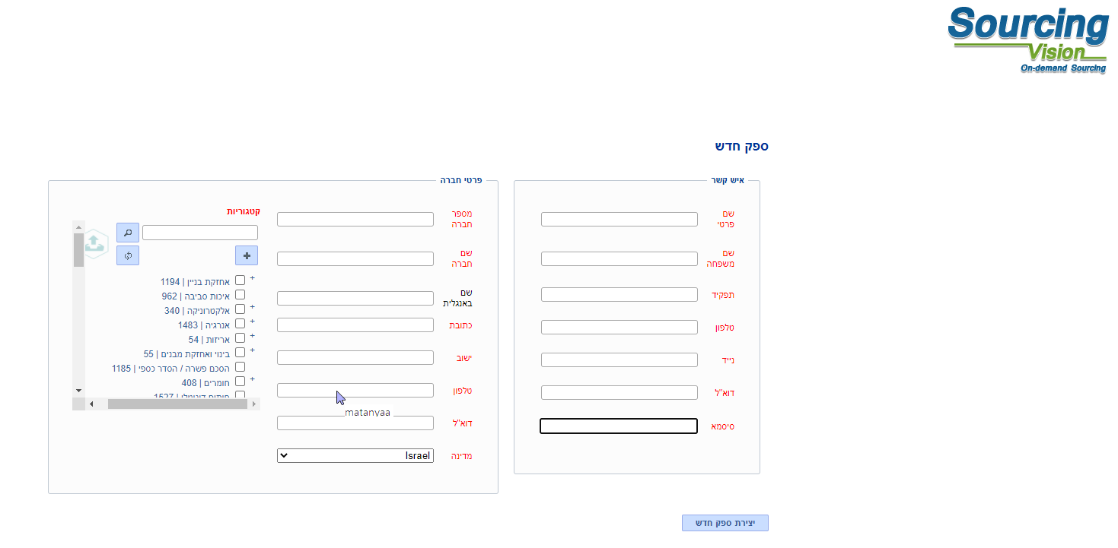
- לתמיכה טכנית, ניתן לפנות בימים א'-ה' בין השעות 8:00-17:00
בטלפון 050-9029376 או לדוא"ל: service@mashiktech.com .

לאחר הרשמה תקבלו מייל אישור המכיל את פרטי המשתמש.
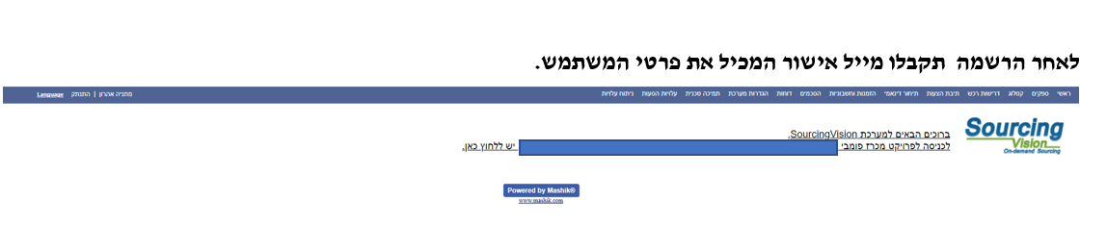

מדריך לשימוש בתיבת ההצעות

לאחר התחברות המשתמש למערכת, יופנה לאישור תקנון השתתפות:
בשלב זה, יפתח אוטומטית חלון "תקנון השתתפות".
על הספק לחתום על תקנון זה בכדי שיוכל להגיש הצעה.
- יש לקרוא את התקנון בקפידה, ולאחר מכן להזין את הסיסמא (הסיסמא מופיעה במייל שהתקבל בהרשמה).
- לאחר הזנת הסיסמא, יש ללחוץ על כפתור "אני מסכים לתנאי התקנון".
עצם הזנת הסיסמא ולחיצה על הכפתור מהווה חתימה על תקנון ההשתתפות.
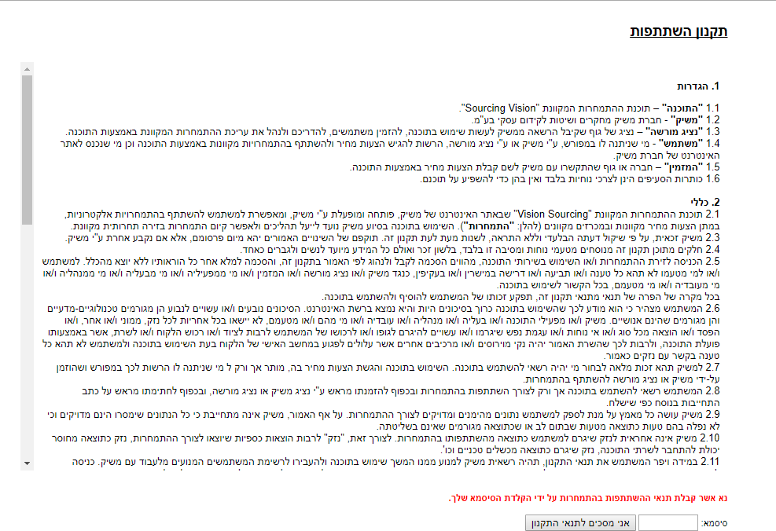

טעינת קבצים לתיבת ההצעות:
- במסך התיבה הראשי לחץ על "טען קובץ".
- שם הסל: אין צורך לבחור סל, המשך לסעיף הבא.
- שם הקובץ: הקובץ יטען במערכת ע"פ הטקסט שיוקלד בשדה זה, ניתן להשאיר ריק ויישמר בהתאם לשמו המקורי.
- סעיפי הגשה: יש לבחור את סיווג הקובץ:

ההצעה תוגש בשפה העברית בשני קבצים אשר יצורפו לתיבת ההצעות המקוונת בפורמט PDF כמפורט להלן:
ההצעה תוגש בשפה העברית במעטפה אחת או בקובץ אחד אשר יוגש לתיבת המכרזים או יצורף לתיבת ההצעות המקוונת בפורמטPDF כמפורט להלן – מכרז פומבי מס' 2022/109 לאספקה, הובלה, התקנה, אחריות ותחזוקה של ציוד מערך ההגשה במטבח ". במעטפה/בקובץ זה יכלול המציע את כל המסמכים הנדרשים לצורך הוכחת עמידתו בתנאי הסף והאיכות; כשהם מלאים וחתומים על ידו במקומות המיועדים לך; וכל יתר המסמכים הרלוונטיים המפורטים בהזמנה זו.

שאלה\הבהרה.

עותק מושחר -לא חובה

- נתיב הקובץ: לחץ על "בחר קובץ" על מנת לבחור קובץ להעלאה מהמחשב.
- לסיום וטעינת הקובץ לחץ על "שלח קובץ".
- האסמכתא לכך שהקובץ נטען לתיבה הינה הופעת הקובץ בשורה העליונה במסך.
- במידה ועלייך לטעון קובץ נוסף יש לחזור על סעיפים 2-6, במידה ולא לחץ על "סגור חלון" בתחתית המסך.

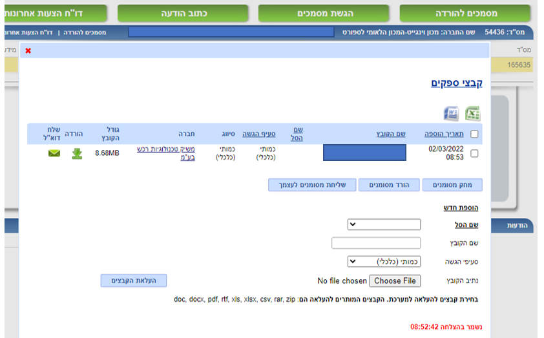
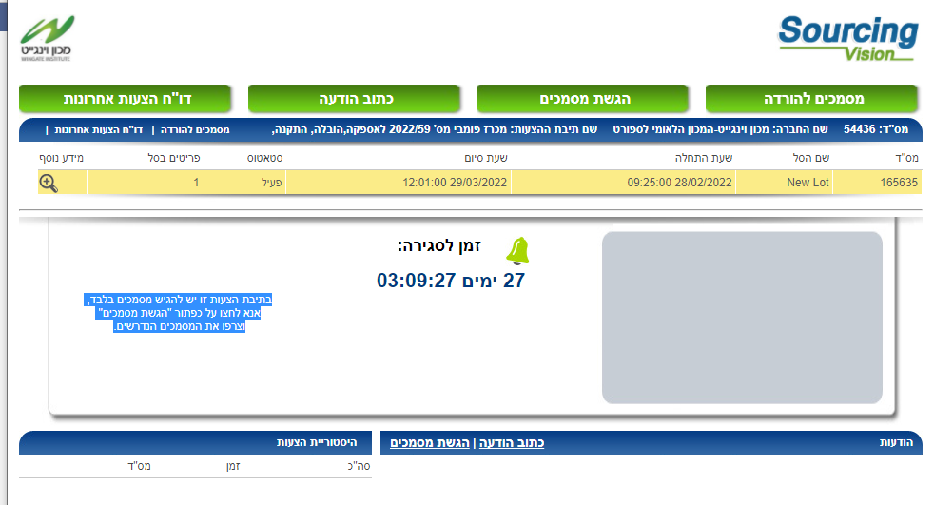
לאחר הגשת הקבצים יתרענן המסך ויופיעו הקבצים אשר צורפו.
בנוסף למען נחיותיכם ישלח לכם אימייל אישור על כך שהועלו הקבצים למערכת. 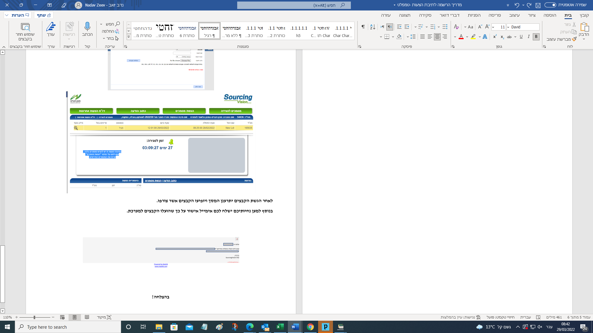

בהצלחה!

